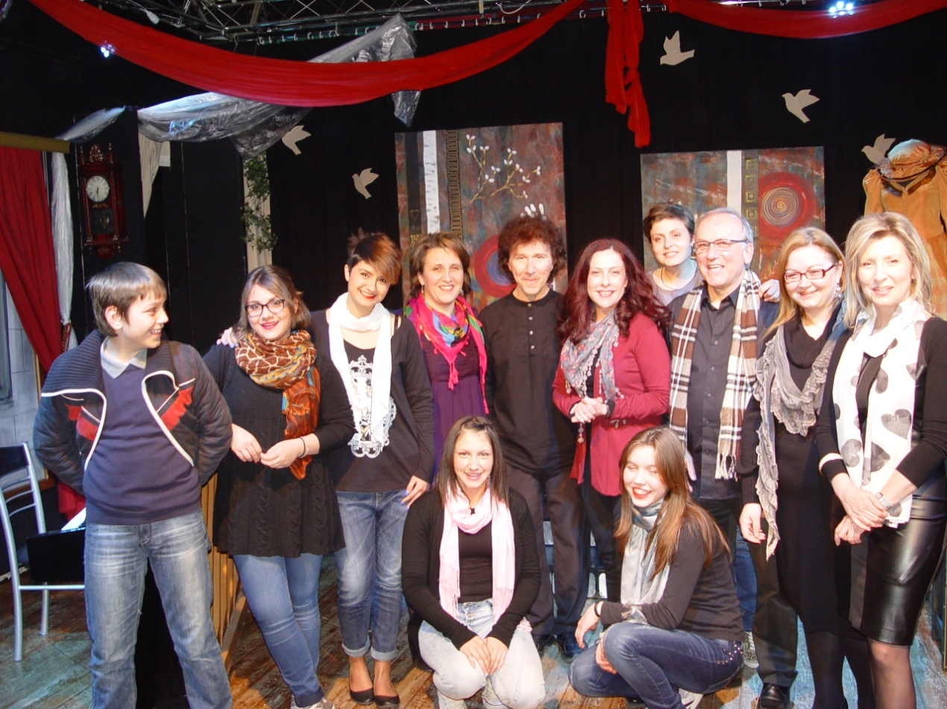
ΣΥΓΧΑΡΗΤΗΡΙΟ ΜΗΝΥΜΑ ΣΤΟ 2ο ΕΠΑΛ ΚΑΡΔΙΤΣΑΣ
Η Διεύθυνση Δευτεροβάθμιας Διεύθυνσης Ν. Καρδίτσας και ιδιαίτερα ο Διευθυντής, κ. Καρανίκας Θωμάς συγχαίρει το 2ο ΕΠΑΛ Καρδίτσας, για τη μοναδική ποιητική βραδιά που διοργάνωσε με τίτλο: «…. Η ΙΘΑΚΗ Σ’ ΕΔΩΣΕ ΤΟ ΩΡΑΙΟ ΤΑΞΙΔΙ…».
Με αφορμή την Παγκόσμια ημέρα Ποίησης στις 21 Μαρτίου, πραγματοποιήθηκαν στο θέατρο «Όψεις» τρεις ποιητικές βραδιές, με απαγγελίες ποιημάτων, τραγούδια και θεατρικά δρώμενα, επενδυμένα με υπέροχες μουσικές.
Ο οργανωτής και ψυχή της παράστασης, ο κ. Βασίλης Ντούλιας, με αφορμή την «αναχώρησή του» από την εκπαίδευση, μετά από 35 χρόνια πραγματικής προσφοράς, τόσο σε επίπεδο διδασκαλίας, όσο και σε επίπεδο συμβουλευτικής καθοδήγησης των νέων, αλλά κυρίως ως πυροδότης του πνεύματος, κατάφερε κάτι εξαιρετικό. Σε μια εποχή τεχνοκρατική, όπου κυριαρχεί η από-πνευματοποίηση, αποτέλεσε το έναυσμα να γίνουμε συμπορευτές του στην «Ιθάκη» του, αγγίζοντας τις ευαίσθητες χορδές όλων μας.
Με την αμέριστη συνεργασία και συμμετοχή των εξαίρετων συναδέλφων του: κ. Παναγιώτου Σοφία, κ. Σιαφάκα Ελένη και κ. Παππά Γεωργία, οι οποίες με προσωπικό μόχθο και κατάθεση ψυχής έδωσαν τον καλύτερό τους εαυτό.
Ιδιαίτερη μνεία πρέπει να αποδοθεί στον καθηγητή μουσικής κ. Μπάτρα Γιάννη, ο οποίος απέδειξε για άλλη μια φορά την ευαισθησία και το ταλέντο που τον διακρίνει.
Όλα αυτά όμως δεν θα είχαν πραγματοποιηθεί χωρίς τη συμμετοχή των μαθητών: Λάππα Κατερίνα, Ντόλκερα Ναυσικά, Ξηντάρα Ευαγγελία, Μπούκη Ματίνα, Τσέλιου Βασιλική και Σωκράτη Ντούλια, οι οποίοι μυήθηκαν στο χώρο της ποίησης και αφιερώνοντας προσωπικό χρόνο και μόχθο, έδωσαν ζωντάνια και μια διαφορετική προσέγγιση της ποίησης.
Ευχαριστούμε ιδιαίτερα τους Παύλο Βησσαρίου και Βασιλική Μακρή, οι οποίοι συνέδραμαν στην άρτια σκηνοθετική επιμέλεια της παράστασης και παραχώρησαν το θέατρο «Όψεις» για την πραγματοποίησή της, μέσα σε μια κατανυκτική ατμόσφαιρα.
Θερμά συγχαρητήρια λοιπόν, σε όλους τους συντελεστές της παράστασης, καθώς κατάφεραν να μας συγκινήσουν και να μας χαρίσουν μοναδικές στιγμές και ευελπιστούμε η παράσταση αυτή να αποτελέσει το εφαλτήριο για την πραγματοποίηση παρόμοιων εκδηλώσεων. Άλλωστε, ας μην ξεχνάμε ότι σκοπός της εκπαίδευσης δεν είναι μόνο η μετάδοση γνώσεων, αλλά η καλλιέργεια του πνεύματος και του ήθους των μαθητών, γεγονός που επιτελείται με τον καλύτερο τρόπο μέσω της ποίησης.
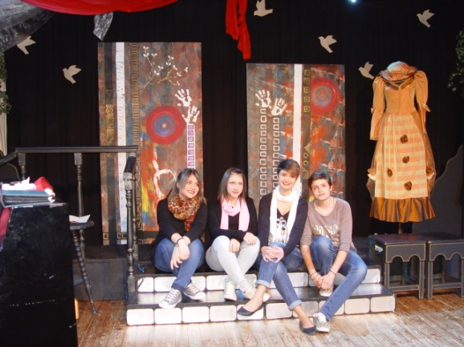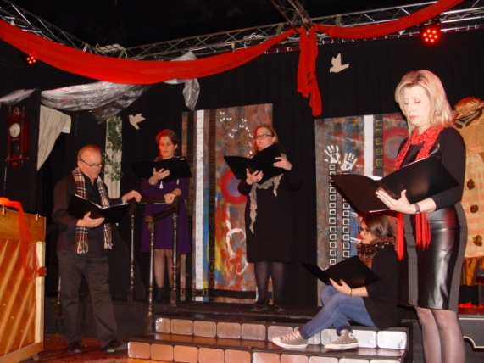
Με τιμή
Θωμάς Καρανίκας

